Федеральное государственное бюджетное образовательное учреждение высшего образования. «Национально исследовательский университет

«Московский энергетический институт»

Кафедра ВМСС

Лабораторная работа №2

Построение устройства управления

Курс: ОЭВМ

Группа: А-08-19

Выполнили: Балашов С.А., Кретов Н.В., Поздняков Ю.Б.

Проверил: Маковец А.С.

Москва 2022 г.

**Цель работы:** ознакомление с принципами построения микропроцессорной системы на основе контролера DMC8 (входящего в состав ПО Deeds).

**Пункт 1**

Построить схему, содержащую микроконтроллер DMC8, и построить внешнее ЗУ согласно варианту (таблица 1). Память строится на основе готовых блоков (RAM) deeds.

Таблица . Вариант ЗУ



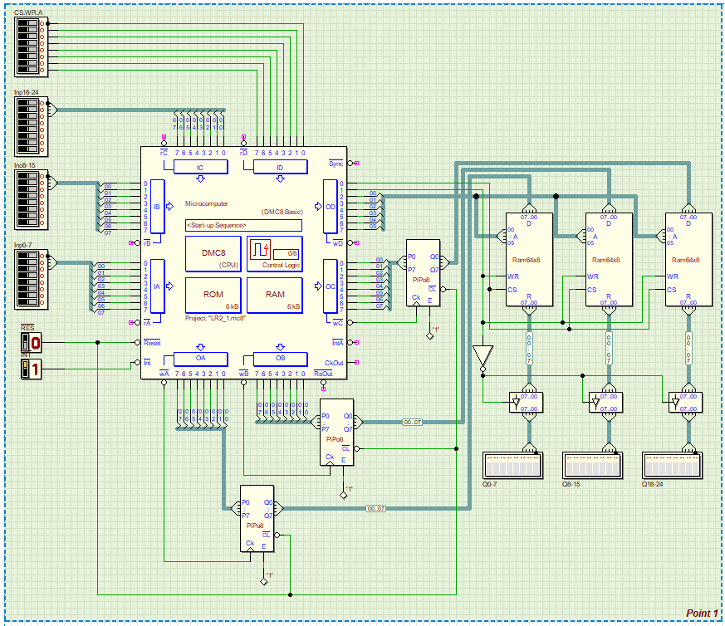

Рисунок . Схема взаимодействия микроконтроллера и ЗУ

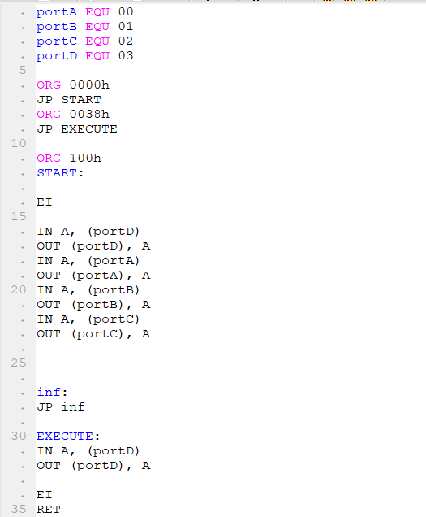

Рисунок . Код программы Пункта 1

Провести тестирования схемы, составить временную диаграмму чтения/записи в память:

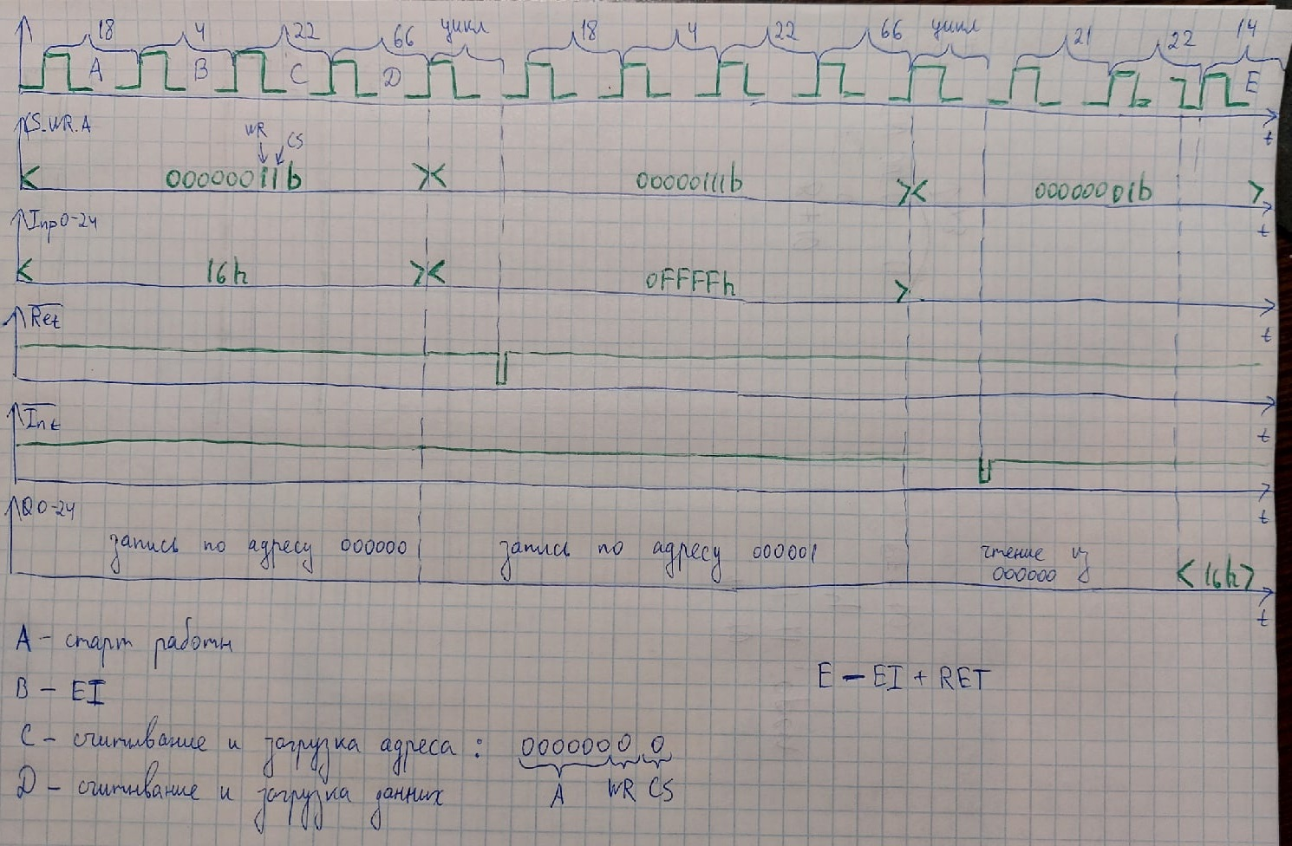

Рисунок . Временные диаграммы

**Пункт 2**

Построить схему, содержащую два DMC8 котроллера. Разработать протокол общения между двумя контроллерами. Слово общения 8 бит. Оба контроллера должны иметь возможность отправлять и принимать данные с другого контроллера.

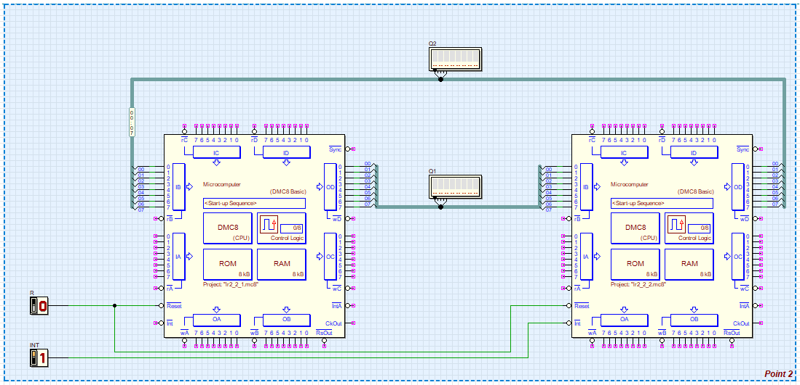

Рисунок .

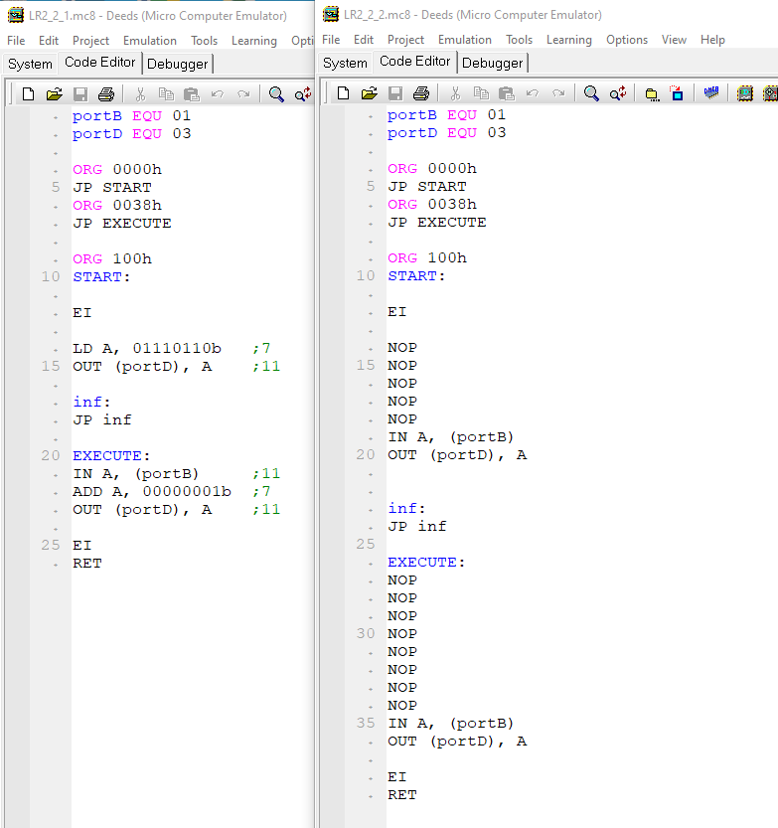

Рисунок 5. Код программы Пункта 2 (слева - DMC8(1), справа - DMC8(2))

**Пункт 3**

Построить схему, содержащую два DMC8 контроллера. DMC8 должны быть соединены при помощи интерфейса, разработанного в п.2. Первый контроллер имеет входы для “адреса” и “данных” в соответствии п.1, второй контроллер подключен к памяти в соответствии с п.1. Требуется с помощью DMC8 (1) производить чтение/запись памяти, подключенной к DMC8 (2).

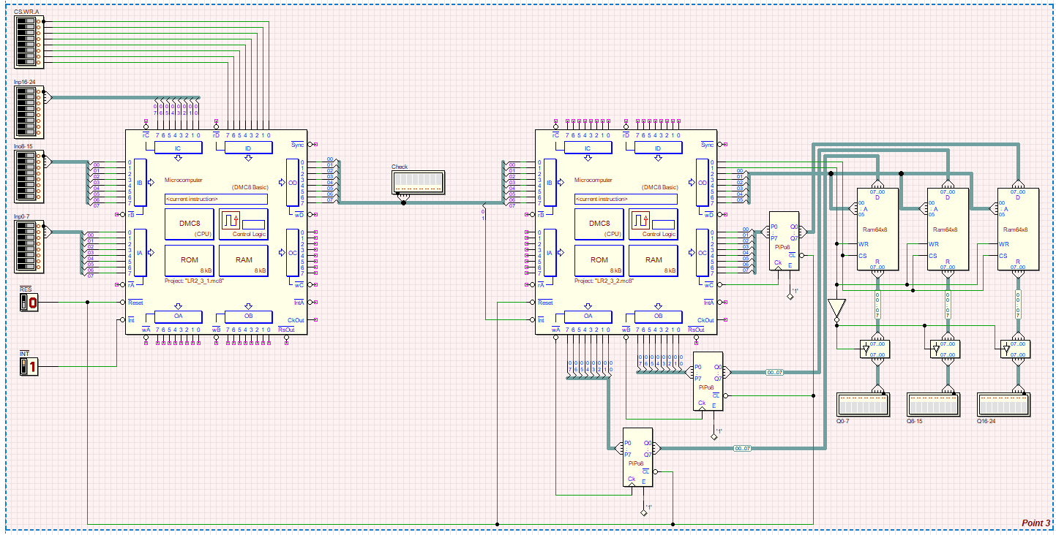

Рисунок . Код программы Пункта 2 (слева - DMC8(1), справа - DMC8(2))

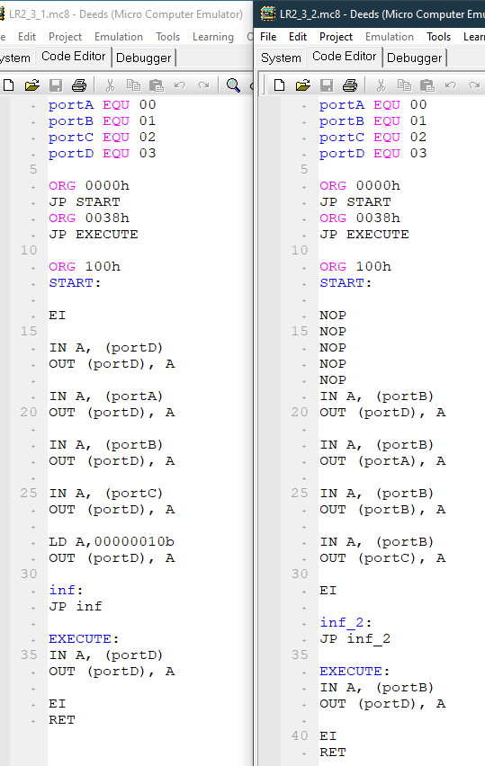

Рисунок 7. Код программы Пункта 3 (слева - DMC8(1), справа - DMC8(2))